QUESTÃO

Leia o texto abaixo.

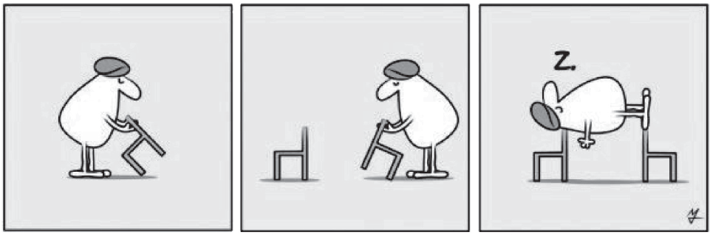

Nesse texto, o homem:

(A) conserta as cadeiras.
(B) cria uma forma de dormir.
(C) inventa uma brincadeira.
(D) limpa as cadeiras.

GABARITO: B

